Содержание

Введение 3
1 Создание базы данных 4
1.2 Постановка задачи 4
1.3 Результат выполнения работы 4
1.3.1 Структура базы данных 4
1.3.2 Формы 7
1.3.3 Запросы 10
1.3.4 Отчеты 14
2 Проектирование WEB-сайта 16
2.1 HTML-код WEB-сайта 16
2.1.1 HTML-код страницы «Домашняя» 16
2.1.2 HTML-код страницы «Моя работа» 16
2.1.3 HTML-код страницы «Контакты» 16
2.2 Представление WEB-сайта в Explorer 16
2.2.1 Представление WEB-страницы «Домашняя» 16
2.2.2 Представление WEB-страницы «Моя работа» 16
2.2.3 Представление WEB-страницы «Контакты» 16
Заключение 17
Список литературы 18

Введение

1 Создание базы данных

1.2 Постановка задачи

1.3 Результат выполнения работы

1.3.1 Структура базы данных

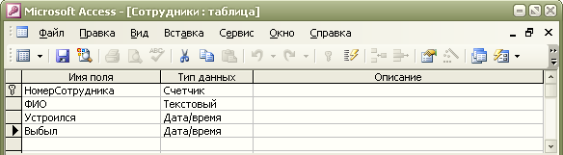

Рисунок 1 – Таблица «Сотрудники» в режиме конструктора (структура таблицы)

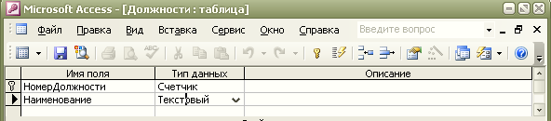

Рисунок 2 – Таблица «Должности» в режиме конструктора (структура таблицы)

http://Student.Gomel.by
+375 29 3862740

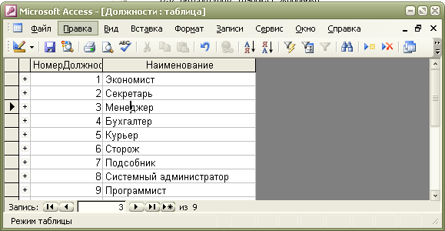

Рисунок 6 – Таблица «Должности» в режиме просмотра данных (данные таблицы)

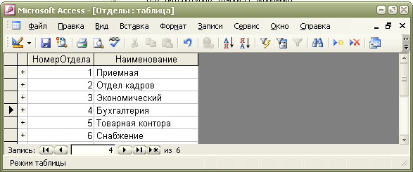

Рисунок 7 – Таблица «Отделы» в режиме просмотра данных (данные таблицы)

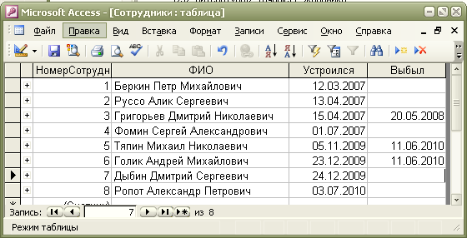

Рисунок 8 – Таблица «Сотрудники» в режиме просмотра данных (данные таблицы)

http://Student.Gomel.by
+375 29 3862740

1.3.2 Формы

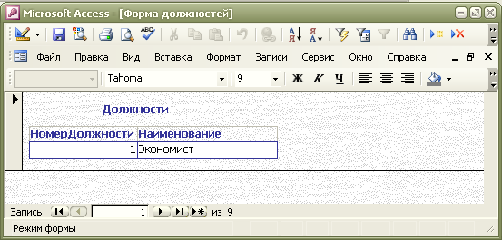

Рисунок 10 – Форма должностей (режим формы)

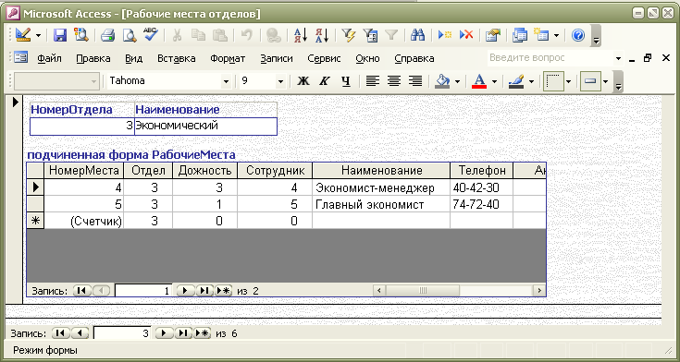

Рисунок 11 – Форма рабочих мест отделов (режим формы)

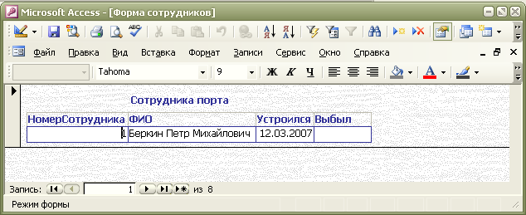

Рисунок 12 – Форма сотрудников в табличном представлении (режим формы)

1.3.3 Запросы

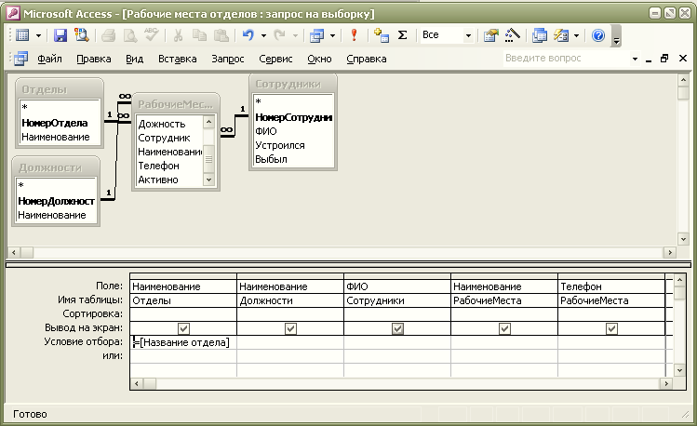

Рисунок 15 – Запрос параметрический – рабочие места отдела по заданному названию

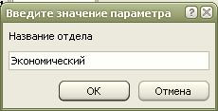
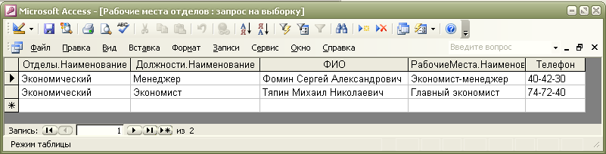

Рисунок 16 – Результат параметрического запроса

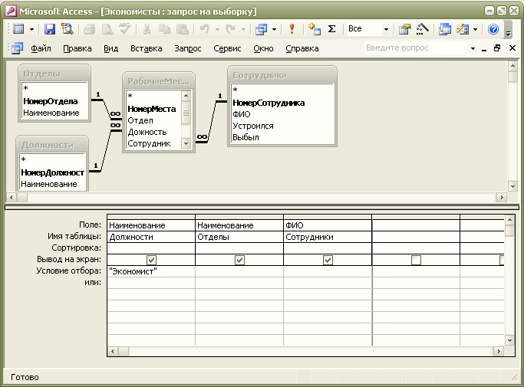

Рисунок 17 – Запрос на совпадение «Экономисты»

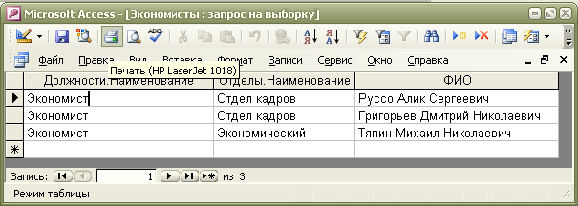

Рисунок 18 – Результат запроса «Экономисты»

http://Student.Gomel.by
+375 29 3862740

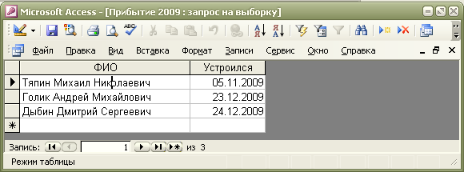

Рисунок 20 – Результат запроса «Прибытие 2009»

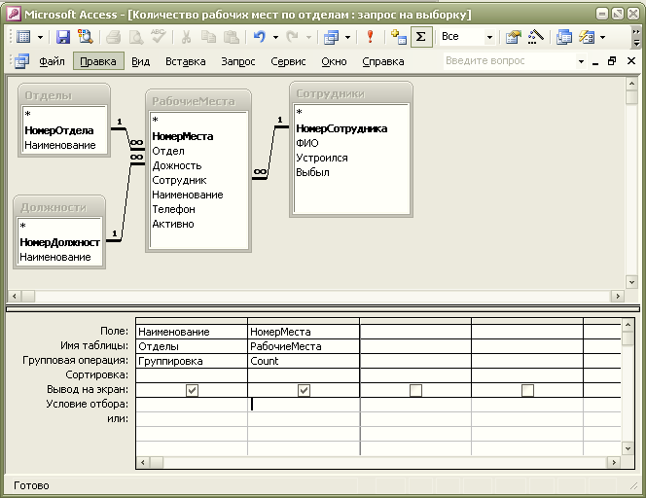

Рисунок 21 – Запрос с вычисляемым полем «Количество рабочих мест по отделам»

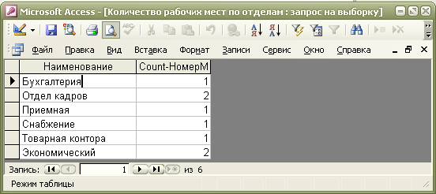

Рисунок 22 – Результат запроса «Количество рабочих мест по отделам»

1.3.4 Отчеты

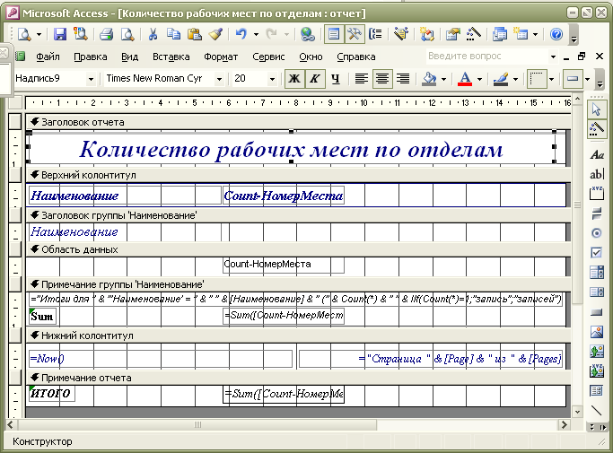

Рисунок 23 – Отчет «Количество рабочих мест по отделам» в режиме конструктора

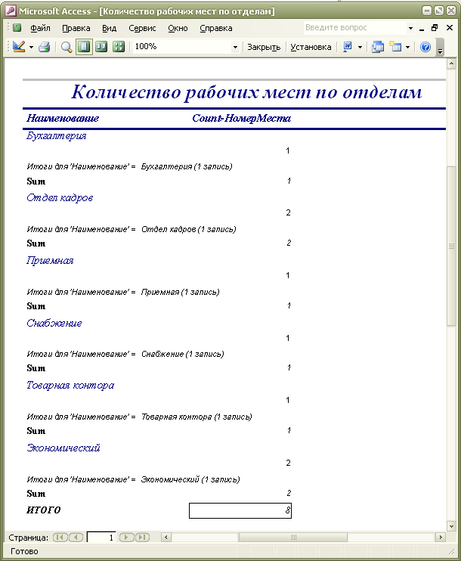

Рисунок 24 – Отчет «Количество рабочих мест по отделам» с вычислением количества рабочих мест

2 Проектирование WEB-сайта

2.1 HTML-код WEB-сайта

2.1.1 HTML-код страницы «Домашняя»

2.1.2 HTML-код страницы «Моя работа»

2.1.3 HTML-код страницы «Контакты»

2.2 Представление WEB-сайта в Explorer

2.2.1 Представление WEB-страницы «Домашняя»

2.2.2 Представление WEB-страницы «Моя работа»

2.2.3 Представление WEB-страницы «Контакты»

Заключение

Список литературы

